Загальноосвітня школа І-ІІІ ступенів №2 м. Копичинець
Гусятинського району Тернопільської області

Конфлікти і здоров’я. Поняття конфлікту.
Види і способи розв’язання конфліктів
(Урок – тренінг з основ здоров’я у 6 класі)

Конспект підготувала вчитель біології, екології, основ здоров’я
Василькевич С.І.

2019р.
Тема. Конфлікти і здоров’я. Поняття конфлікту. Види і способи розв’язання конфліктів.
Мета уроку. Сформувати знання учнів про конфлікт. Ознайомити школярів з психологічною природою конфлікту, його структурою, динамікою, показати ефективні шляхи розв’язання конфліктних ситуацій, вчити школярів робити висновки.
Розвивати в учнів уміння працювати в групах танавички самостійної діяльності, спонукати до роботи над собою, сприяти взаєморозумінню в класі, розвивати інтерес до подій у державі.
Виховувати повагу до товаришів, почуття єдності та відповідальності за свої слова і вчинки,відповідальне ставлення до здоров’я і життя людей.
Тип уроку: тренінг.
Матеріали та обладнання: на ватмані малюнок айсберга, фото із зображенням конфліктів, малюнок хмаринки над зеленою галявиною для очікувань.
Основні поняття та терміни:конфлікт, види конфліктів, способи розв’язання конфліктів.
Хід уроку
Епіграф уроку (написаний на дошці)
«Коли зустрічаються дві людини, на зустрічі присутні шестеро – кожний із двох, яким він (чи вона) себе бачить, кожний із двох, яким його (чи її) бачать інші, кожний із двох, якими вони є насправді.»
Вільям Джеймс, психолог
I. Вступ.
1 Привітання. Вправи на взаєморозуміння. Ланцюжок.
Учасники стають у коло, і кожен представляє себе, продовжуючи фразу:
«Мені подобається урок, коли …».
2. Повторення правил групи.
Техніка безпеки під час уроку.
3. Повідомлення теми і мети уроку.
4. Очікування.
Учитель роздає аркуші паперу у вигляді краплинок дощу, на яких пропонує написати свої очікування від сьогоднішнього тренінгу і прикріпити їх на хмаринку над зеленою галявиною. Якщо очікування в кінці уроку справдяться, то краплинки перемістяться на галявину.(Додаток 1)
Малюнок хмаринки із зеленим лугом, заздалегідь підготовлений вчителем, прикріплений на дошці.
5. Мотивація на успіх – побажання плідної, цікавої роботи на уроці.
Шкільне життя, як і життя людини взагалі, сповнене суперечностей, непорозумінь, тому кожному учаснику навчально-виховного процесу необхідно знати їх психологічну природу, структуру і динаміку, ефективні шляхи їх подолання.
ІІ. Основна частина
1. Виявлення рівня поінформованості учнів.
- Які типи спілкування ви знаєте?
- Назвіть основні правила спілкування.
- Підтвердіть або спростуйте твердження:
- Дружні стосунки характеризуються доброзичливістю і розумінням.
- Дружба завжди добровільна.
- Друг повинен робити все, про що б я його не попросив.
- У суспільстві можна поводитися як завгодно.
- Людина, яка не дотримується норм спілкування може викликати або сміх, або несхвальне ставлення до себе, або навіть ненависть.
2. Валеологічна пауза. «Умивання»
Розтерти руки і, доторкнувшись до лоба., масажуючи зробити 9 погладжувань униз і вгору від лоба до щік, і навпаки.
Уявляти, що вмиваєтеся цілющою водою. яка робить людину чарівною і здоровою.
Це масажування поліпшує кровообіг у судинах обличчя та є профілактичним засобом від простудних захворювань.
Масаж слід робити чистими руками.
3. Інформаційне повідомлення вчителя.
Конфлікт можна порівняти з айсбергом – лише одна третя його помітна для нас. Ми з вами наче кораблики у життєвому морі. (Додаток 2) Запитання до учнів: «Якщо кораблик не обмине айсберг, то що відбудеться?» Учні відповідають, що зіткнення.
Слово «конфлікт» латинського походження. В перекладі означає «зіткнення». Мається на увазі зіткнення протилежних цілей, інтересів, думок. Це процес загострення боротьби двох чи більш сторін-учасників конфлікту під час розв’язання проблеми, що має особливу значимість для кожного.
Запитання до учнів: «Які складові конфлікту?» Учні називають учасників конфлікту, факти зіткнення – інцидент, причини.
Запитання до учнів: «Що є тією прихованою частиною конфлікту-айсбергу?»
Учні записують на аркушах причини конфліктів (непорозуміння, небажання поступитися, різні інтереси, неприязнь та інші) і прикріплюють їх на макет айсберга.
Учитель пояснює учням, що кожен конфлікт проходить певні стадії.
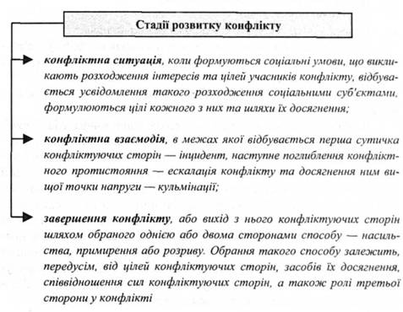
У житті, вам не раз доводилось спостерігати різні види суперечок – конфліктів. Учні наводять приклади і разом з учителем визначають види –шкільний, суспільний, екологічний, родинний, міжгруповий, міжособистісний, внутрішньогруповий, внутрішньоособистісний. Учитель пояснює, демонструючи фотографії, що прикладом родинного конфлікту є розбіжності в поглядах Тараса Бульби та його сина із однойменної повісті М.В.Гоголя (Додаток3). Прикладом суспільного конфлікту є Помаранчева революція 2004р. (Додаток4). Причини, що спонукали українців вийти на Майдан у 2013р., можна розглядати як приклад між групового зіткнення інтересів: з одного боку народ, котрий прагне об’єднання з Європою, а з іншого боку правлячі державні мужі, які це прагнення не підтримали. (Додаток5). Даний конфлікт переріс у масштабніший суспільно-політичний і навіть збройний, після того, як влада застосувала зброю проти мирних майданівців.(Додаток6). Зрозуміло, що ідеться про Революцію гідності у нашій державі. Мирний протест, який почався у Києві переріс у військовий конфлікт на Сході держави. Уже шостий рік там точаться бої за наші села і міста. (Додаток7). І хоч події відбуваються на українській території усім зрозуміло, що протистоїть нам країна-агресор – Росія.
Розв’язання конфліктів залежить від типу поведінки людини. Учні підводяться до висновку про те, що вміння спілкуватися є основою для розв’язання чи уникнення конфлікту.
Запитання до класу: «Чи можна було уникнути конфліктів, зображених на ілюстраціях?»
4. Робота в групах. Учасники об’єднуються у п’ять груп. (Використовується руханка «атоми – молекули»: учні рухаються по класу як атоми і при команді вчителя об’єднуються в молекули з певною кількістю атомів-учнів).
Кожна група отримує картку із поясненням суті способу розв’язання конфлікту – уникнення (ігнорування), пристосування, конкуренція (суперництво), компроміс, співпраця (співробітництво). Із допомогою підручника (§19 ст.95) кожна група готує коротку усну презентацію як можна було не допустити, попередити непорозуміння між учасниками конфліктів відповідно до даного їм способу вирішення.
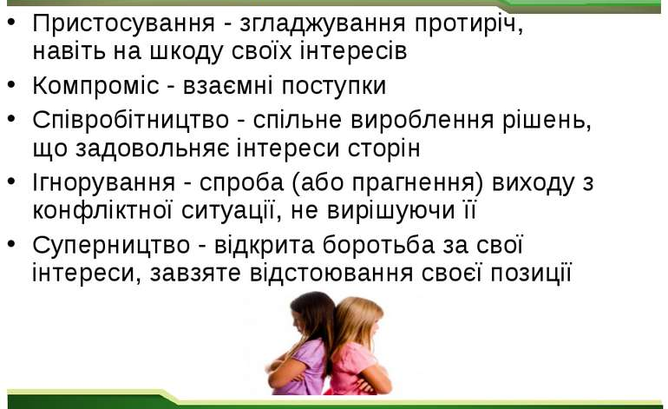
ІІІ. Заключна частина.
1. Рефлексія. Вправа «Кошик для сміття».
А щоб не конфліктувати треба постійно самовдосконалюватися, працювати над собою, позбавлятися негативних рис характеру.
Подумайте 1 хвилинку, якої риси характеру, що може призвести, а може й призводить до конфлікту, ви хотіли б позбутися.
І я пропоную зробити сьогодні перший крок в цьому напрямку: напишіть на папері цю рису характеру, якої б ви хотіли позбутися. Підійдіть до кошика для сміття і викиньте папірець в кошик. Можете назвати вголос цю рису характеру.
Сподіваюсь, що після нашого уроку в вашому житті буде виникати менше конфліктних ситуацій.
2. Підсумок уроку. Метод «Незакінчене речення».
Сьогодні на уроці я дізнався…
Сьогодні на уроці я зрозумів (ла), що конфліктів можна і треба уникати щоб …
3. Очікування. Учні, якщо їх очікування справдились, переносять краплинки на галявину.
4. Домашнє завдання. Опрацювати §19 ст.94, 95
Додаток 1Очікування.
Додаток 2 Айсберг-конфлікт.
Додаток 3 Родинний конфлікт.
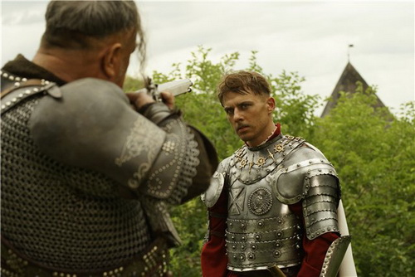

Додаток 4 Помаранчева революція.
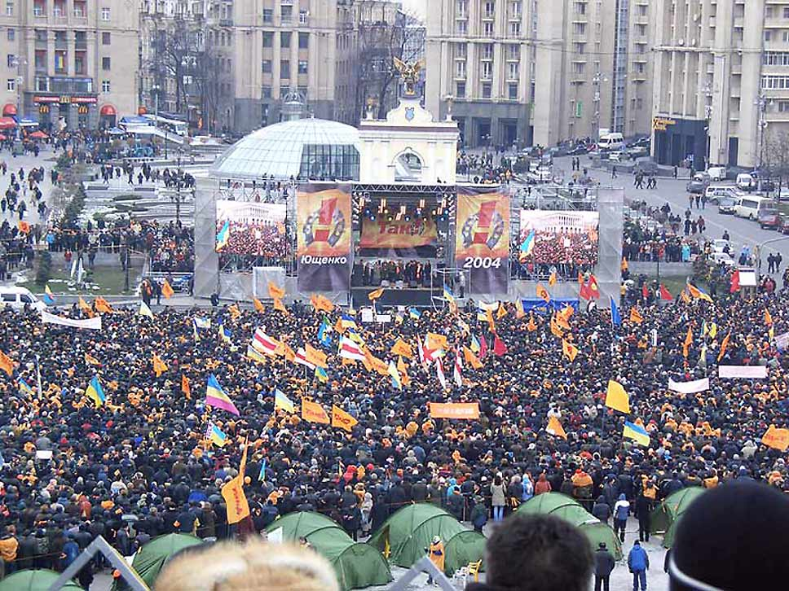

Додаток 5 Мирний майдан.

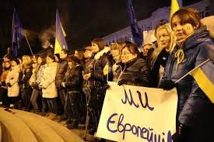

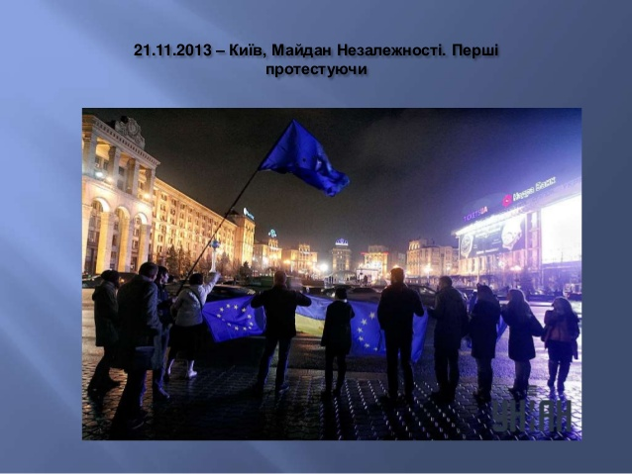
Додаток 6 Протистояння біля Будинку профспілок.

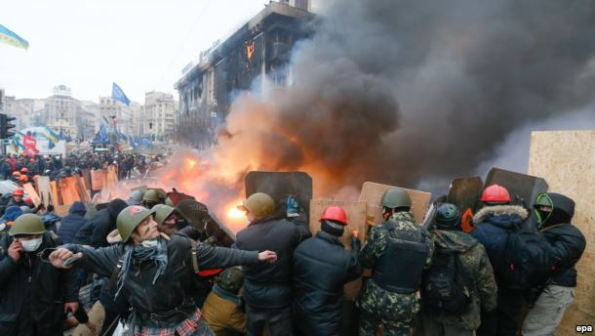

Додаток 7 Події на сході України,

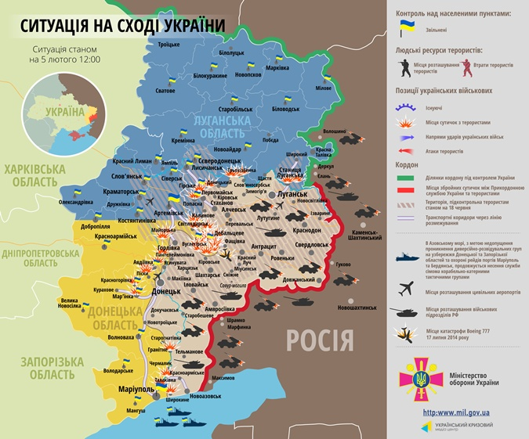

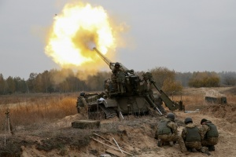
Додаток 8 Внутрішньоособистісний конфлікт.

